SRE - Como criar um dashboard no Dynatrace para serviços Backend

Esse guia tem como objetivo demonstrar a criação de um dashboard no Dynatrace para monitoração de serviços backend e é aplicável aos ambientes de
TU, TH e Produção.

Data de Criação: 31/10/2023 | Data da Última Alteração: 31/10/2023

Premissas

1 - Acesso ao dynatrace (Links)
2 - Os serviços precisam estar instalados no ambiente
3 - Ter requisições nos end-points que serão monitorados

CRIAR UM DASHBOARD EM BRANCO

1 - Para criar um dashboard em branco e adicionar os gráficos com as métricas desejadas, acesse a opção "Dashboards" no menu superior esquerdo e
clique no botão Create dashboard

2 - Preencha o nome para o dashboard e clique em "Create"

3 - Você será redirecionado para o novo dashboard com as opções de gráficos disponíveis.

CLONAR UM DASHBOARD EXISTENTE

1 - Para clonar um dashboard já existente, acesse o dashboard desejado, clique nos três pontinhos do lado superior direito e em seguida na opção “Clone”

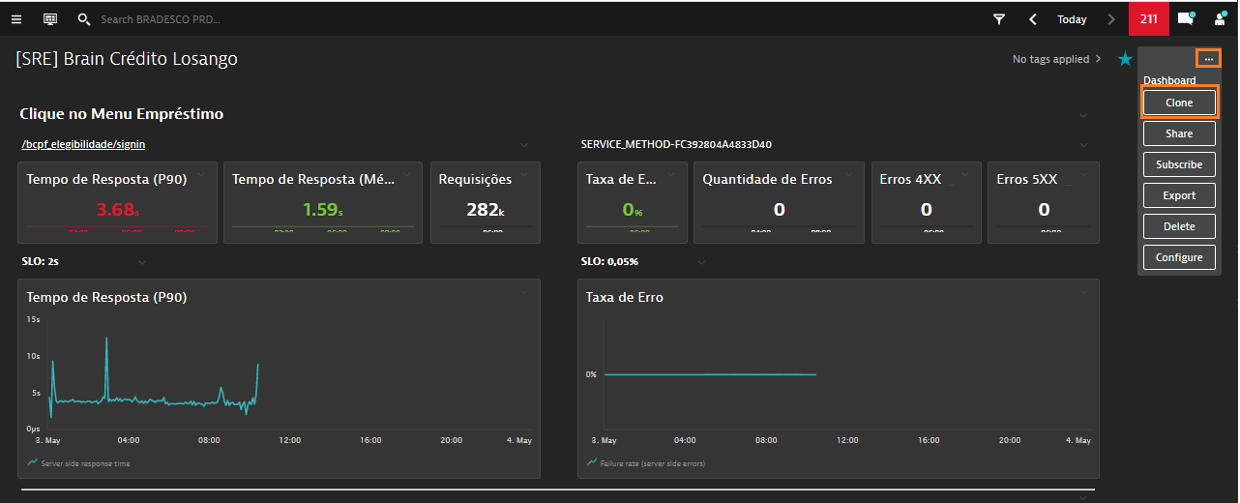

2 - Você será direcionado para o dashboard clonado, com a opção “Edit” habilitada

Para incluir métricas de um serviço ou end-point no dashboard é preciso obter os seus identificadores.

Localizar um serviço

Acessar o menu lateral esquerdo do Dynatrace e dentro do grupo Applications & Microservides, selecionar a opção Services.

Digitar o nome do serviço no campo Filtered by e pressionar Enter. O serviço será localizado se houverem requisições para o período selecionado na parte superior direita.

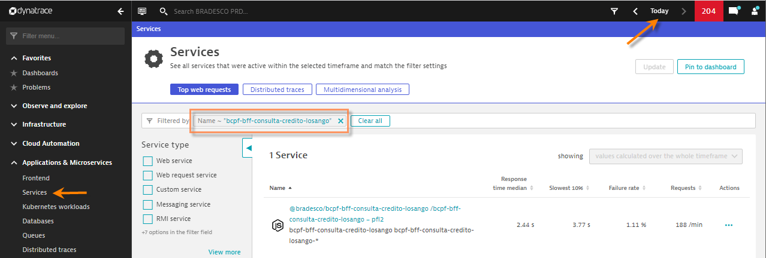

Ao clicar no nome do serviço será exibida uma visão resumida com algumas métricas para o período selecionado e dados de instalação do serviço.

Para visualizar os requests existentes neste serviço e métricas mais detalhadas, clicar no botão View dynamic requests

Nesta visão temos as métricas referente ao serviço (neste exemplo bcpf-bff-consulta-credito-losango) para o período de tempo selecionado

Esses dados podem ser inseridos na visão de um dashboard, onde o identificador do serviço será o atributo SERVICE localizado na url da página

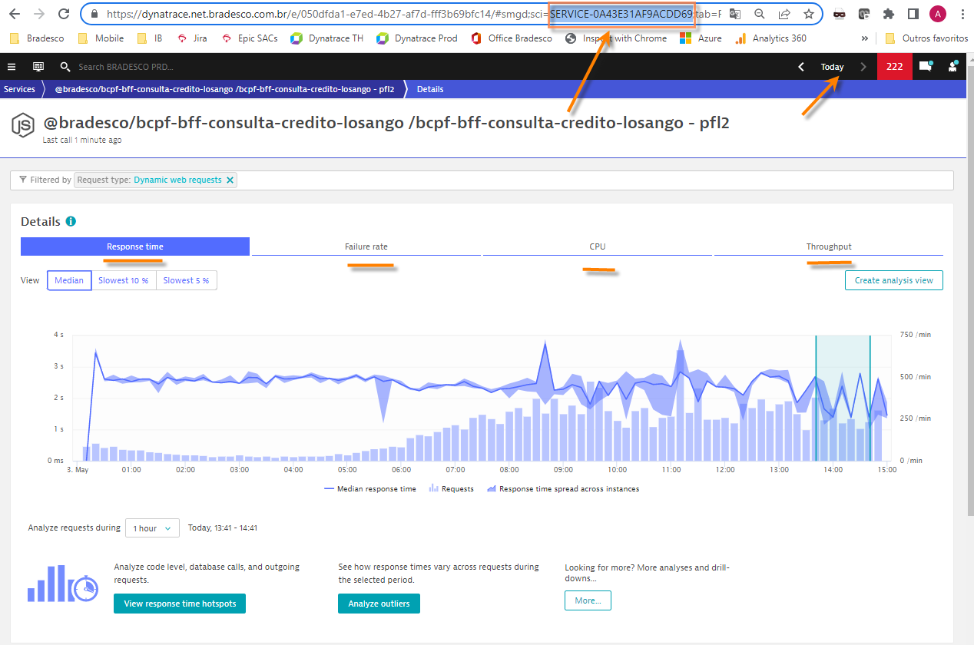

Localizar end-point

Para obter detalhes e métricas de cada end-point nesta visão, devemos selecionar a request para filtrá-la (na sessão key request ou top request)

Lembrando que os end-points serão exibidos apenas se existirem requisições para ele no período selecionado

Com este filtro teremos as métricas para o end-point selecionado (neste exemplo: /api/consulta/credito)

Para que os dados do end-point sejam inseridos na visão de um dashboard, devemos utilizar o identificador do end-point será o atributo SERVICE_METHOD localizado na url da página quando o request estiver no filtro

Para coletar as métricas de um end-point e exportar para um dashboard é necessário utilizar o identificador SERVICE_METHOD, sendo que a request correspondente deve estar marcada como key request.

Para marcar uma end-point como key request, acesse a visão do serviço e localize o end-point que precisa ser marcado como key request

Clique no end-pont para que a request seja filtrada.

Clique nos três pontinhos no canto superior direito e selecione Pin to dashboard

Selecione um dashboard para inserir a métrica e clique em Pin.

Ao abrir o dashboard selecionado no passo anterior será exibido o card para o gráfico gerado.

As métricas configuradas só serão exibidas para este novo key request a partir de novas requisições ao end-point após a configuração acima.

Caso a opção Pin to dashboard não esteja disponível, é possível fazer a solicitação de criação de key request por e-mail para a equipe do DITI.

Para adicionar gráficos a partir de um dashboard novo, clique no botão “edit” do seu dashboard.

Selecione o gráfico desejado e arraste para área em branco

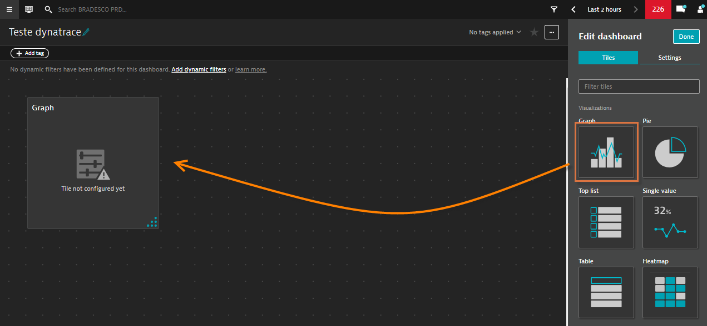

Para adicionar as métricas e dados no gráfico, basta selecioná-lo e clicar em Configure tile in Data Explorer

Você será direcionado para tela com as opções de configuração e filtros para adicionar as métricas desejadas.

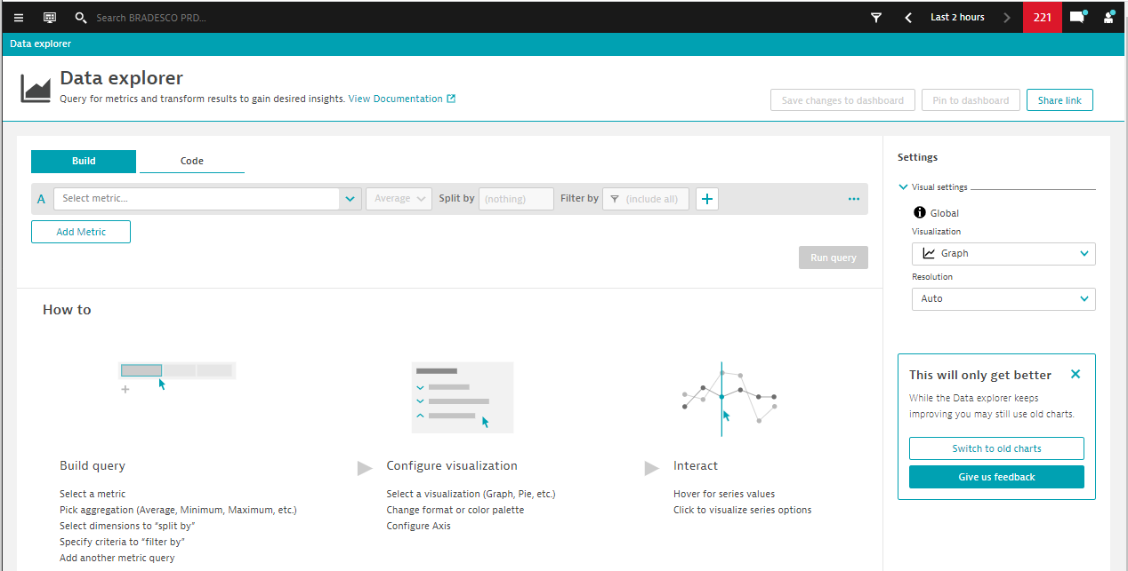

Com um dashboard clonado, é possível editar os gráficos e métricas existentes ou acrescentar novos conforme explicado acima.

Para editar um gráfico existente, clique no botão edit do seu dashboard.

Selecione o gráfico para editar e clique em Configure tile in Data Explore.

Você será direcionado para tela com as opções de configuração e filtros para alterar as métricas atuais.

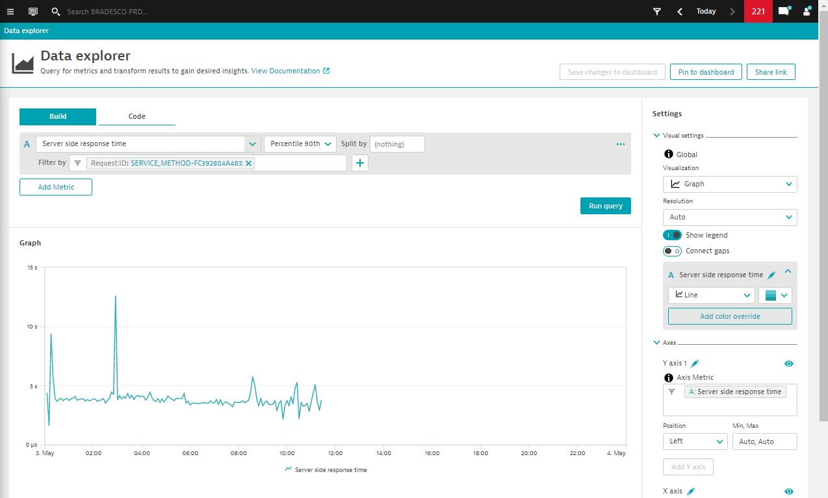

Agora que já temos os dados do serviço e/ou end-point que desejamos monitorar podemos editar nossos gráficos com as métricas que desejamos
monitorar.

As métricas mais recomendadas para monitorar serviços e/ou end-point's são Latência (tempo de resposta), Taxa de erro e Tráfego (quantidade de
requisições)

Selecionar métrica

O primeiro combo refere-se aos tipos de métricas disponíveis.

Seguindo a recomendação acima vamos utilizar as métricas: Server side response time, Failure rate (server side errors) e Request Count

Selecionar medida (agregador)

O segundo combo refere-se as opções de agregação disponíveis para métrica selecionado

Para métricas de Latência (tempo de resposta) recomendamos utilizar o agregador Percentil (o tempo de resposta calculado representará que X%
das requisições foram atendidas até este tempo), onde X é o percentil selecionado (exemplo Percentile 75th)

Para métricas de Erro recomendamos utilizar o agregador Average

Para métricas de Tráfego recomendamos utilizar o agregador Sum

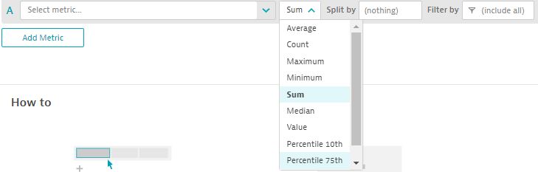
Para cada métrica temos a opção de monitorar o serviço (SERVICE) ou o key request (SERVICE_METHOD). Esta informação está detalhada ao
buscar a opção no combo de métricas:

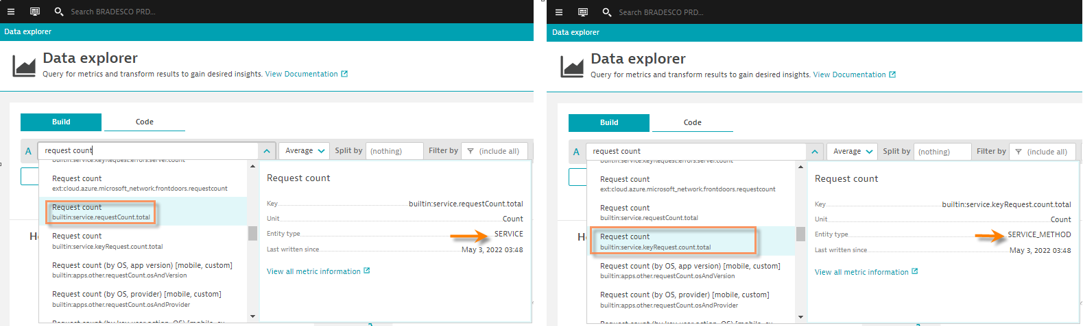

Selecionar filtro

O quarto campo refere-se ao filtro onde será possível selecionarmos o serviço ou end-point que desejamos coletar a métrica

Se a métrica selecionada for para um serviço, devemos selecionar no Filter by: Service > ID e digitar o identificador do SERVICE coletado na url da
visão do serviço (conforme demonstrado na sessão Localizar serviço ou end-point

Se a métrica selecionada for para um end-point (o mesmo deve estar marcado como key request), devemos selecionar no Filter by: Service > ID e
digitar o identificador do SERVICE_METHOD coletado na url da visão do end-point (conforme demonstrado na sessão Localizar serviço ou end-point)

Para validar se a métrica está sendo coletada, basta clicar no botão Run query

Será exibido o valor da métrica calculada, de acordo com o filtro e com o período selecionado

Nesta tela também é possível alterar o tipo de gráfico que será exibido no dashboard através do combo Visualization

Para salvar as alterações no dash que esta sendo editado, basta clicar no botão Save changes to dashboard

Caso queira levar o gráfico para outro dashboard, basta usar a opção Pin to dashboard e selecionar o dashboard de destino

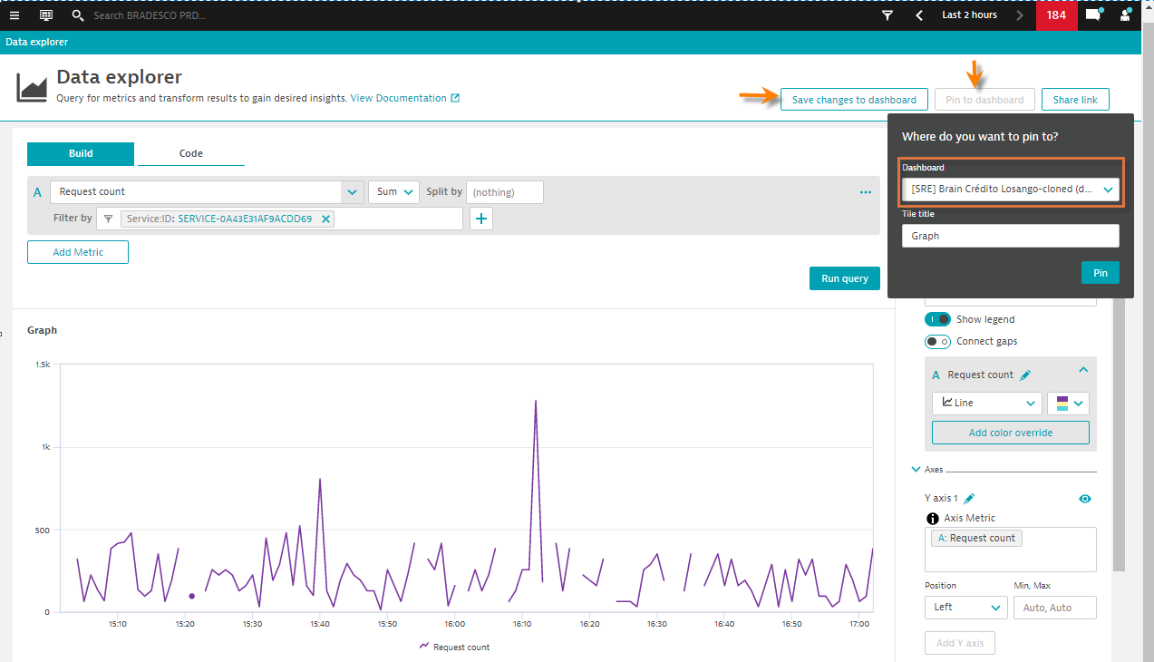

Ao salvar você será direcionado para o dashboard com o grafico configurado exibindo os dados de acordo com o período selecionado

Para facilitar o entendimento e a interpretação dos dados que estão sendo coletados no dashboard, podemos incluir descrições, textos explicativos e até links para facilitar a navegação na ferramenta Dynatrace.

Para isso podemos acrescentar no dashboard os recursos:

Header: Caixa de texto simples

Image: upload de imagens

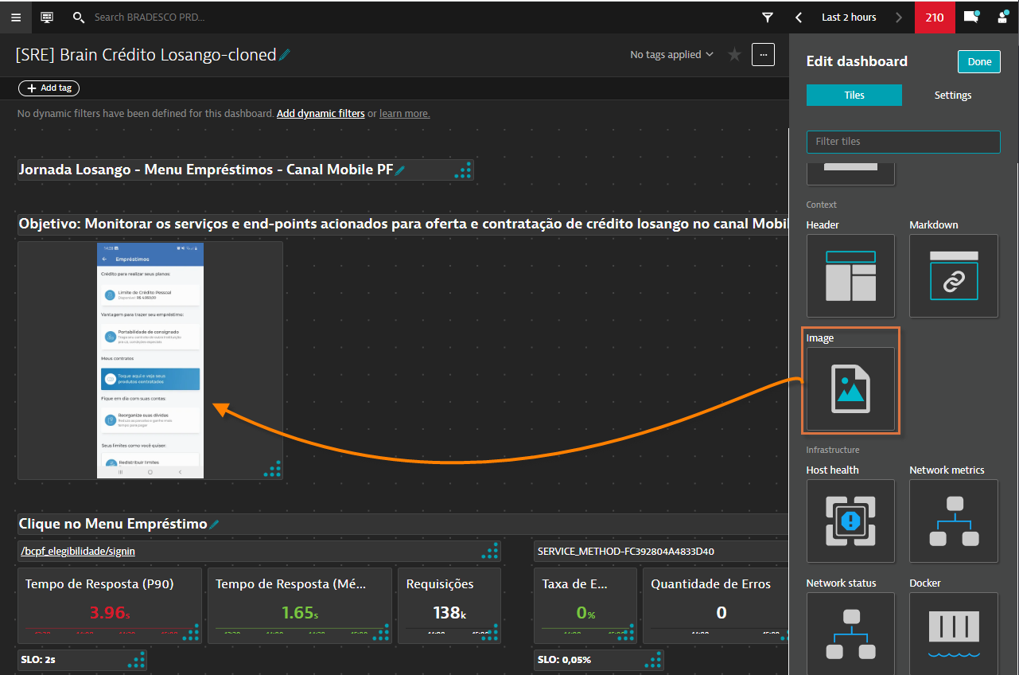
Markdown: caixa de texto que possibilita a criação de links

Responsável  Caique Barbosa França | Data Criação  31/03/2023 | Revisado por | Data da revisão

